**ПРОФИЛАКТИКАДЕВИАНТНОГО ПОВЕДЕНИЯ У ПОДРОСТКОВ**

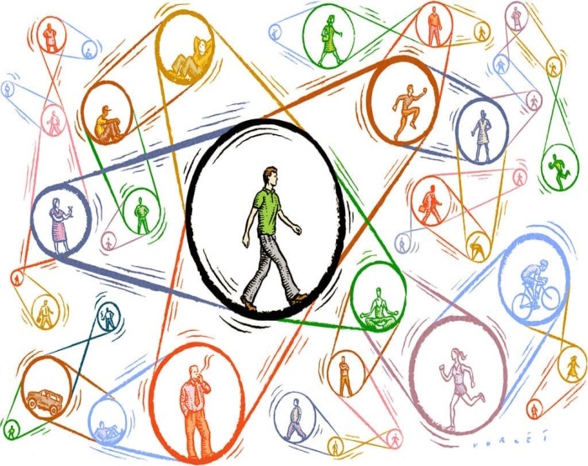

Человек, лишаясь абсолютных норм и незыблемых начал личного и социального поведения, заменяет их своеволием или самодельщиной.

*Сергей Николаевич Булгаков*

**Поведение - это зеркало, в котором каждый показывает свой облик.**

*И.Гёте*

Дети учатся жить у жизни

Если ребенка постоянно критикуют, он учится

ненавидеть.

Если ребенок живет во вражде, он учится агрессивности.

Если ребенка высмеивают, он становится замкнутым.

Если ребенок растет в упреках, он учится жить с чувством вины.

Если ребенок растет в терпимости, он учится понимать других.

Если ребенка подбадривают, он учится верить в себя.

Если ребенка хвалят, он учится быть благодарным.

Если ребенок растет в честности, он учится быть справедливым.

Если ребенок живет в безопасности, он учится верить в людей.

Если ребенка поддерживают, он учится ценить себя.

Если ребенок живет в понимании и дружелюбии, он учится находить

любовь в этом мире

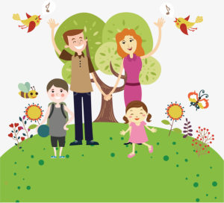

**Причины девиантного поведения:**

* Отрицательные влияния семьи
* Незавершенность процеса формирования личности
* Экономическая, политическая и социальная ситуация в стране
* Негативное влияние средств массовой информации
* Состояние здоровья, заболевания
* Зависимость подростка от норм и ценностей группы сверстников
* Незанятость детей и подростков
* Отрицательное влияние социального окружения
* Материальные проблемы родителей



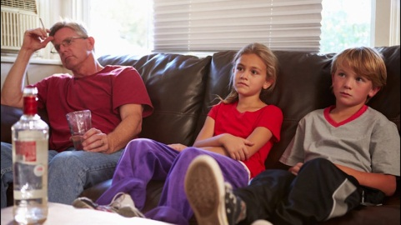





Уважаемые родители! Обращайте внимание на эмоциональное состояние вашего ребенка. Общайтесь, обсуждайте проблемы. Учите разрешать их, внушайте оптимизм. Если вы не справляетесь сами, чувствуете неблагополучие в социальной, эмоциональной сфере вашего ребенка, не стесняйтесь обращаться за помощью. Не стоит полагаться на время - что все само собой пройдет и наладится. Проявите бдительность. Специалисты помогут облегчить страдание вашего ребенка, помогут найти выход из трудной ситуации.

Уважаемые родители, будьте внимательны к своим детям!

Телефоны доверия Ростовской области

Молодёжный телефон доверия

8-863-237-48-48

Телефон доверия экстренной психологической помощи

8-863-223-41-41

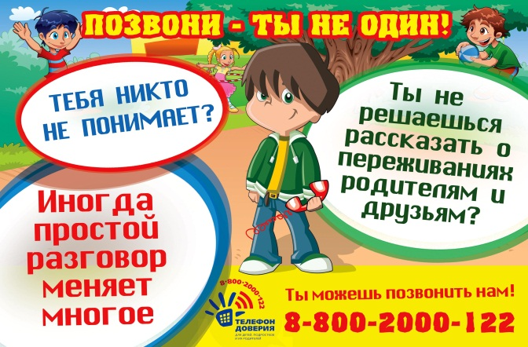



Правила эффективного взаимодействия:

* Позитивный настрой
* Доверие
* Выявление причин отклоняющегося поведения ребёнка (основных причин 3: стремление привлечь внимание; стремление к самоутверждению; стремление отомстить за нанесённые обиды. )
* Постановка реальных целей
* Последовательность
* Опора на положительное в ребёнке.
* Поощрение положительного.

Правила привлекательного человека:

* Будь открытым и искренним в общении
* Будь благодарным
* Умей быть терпимым по отношению к окружающим
* Учись слушать и слышать учителей и родителей
* Будь позитивным и жизнелюбивым человеком.



Кодекс Российской Федерации об административных правонарушениях

Закон №2 ФЗ от 28.01.2022



**Будь патриотом своей страны, не нарушай законы!**

Россия — священная наша держава,  
Россия — любимая наша страна.  
Могучая воля, великая слава —

Твоё достоянье на все времена!

Славься, Отечество наше свободное,  
Братских народов союз вековой,  
Предками данная мудрость народная!  
Славься, страна! Мы гордимся тобой!

От южных морей до полярного края  
Раскинулись наши леса и поля.  
Одна ты на свете! Одна ты такая —  
Хранимая Богом родная земля!

Славься, Отечество наше свободное,  
Братских народов союз вековой,  
Предками данная мудрость народная!  
Славься, страна! Мы гордимся тобой!

Широкий простор для мечты и для жизни  
Грядущие нам открывают года.  
Нам силу даёт наша верность Отчизне.  
Так было, так есть и так будет всегда!

Славься, Отечество наше свободное,  
Братских народов союз вековой,  
Предками данная мудрость народная!  
Славься, страна! Мы гордимся тобой!